Nome:_________________________________________________________ Data: __/__/__

- Escreve os números que resultam das decomposições.

2 000 000 + 90 000 + 4000 + 300 + 10 = ____________________________________

6 CM + 7 DM + 5 UM + 3 C = _____________________________________________

9 × 100 000 + 5 × 10 000 + 4 × 1000 + 6 = ___________________________________

18 CM + 7 DM + 2 UM = _________________________________________________

- Observa o quadro que te dá a conhecer o número aproximado de habitantes de alguns países europeus e o ano em que entraram na União Europeia.

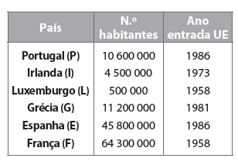

a) Escreve por ordem decrescente o número de habitantes dos três países mais populosos.
_____________________> ______________________> ______________________

b) Escreve por extenso o número de habitantes de Portugal.

R.:____________________________________________________________________________________________________________________________________________

c) Com base no quadro anterior, localiza na reta numérica o ano de entrada de cada país na atual União Europeia e escreve a sua inicial por baixo. Observa o exemplo.

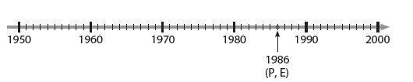

6. Descobre a regularidade e completa as sequências.

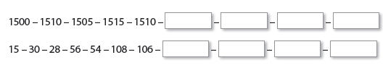

7. Observa a sequência. Cada termo tem sempre mais círculos do que o termo anterior.

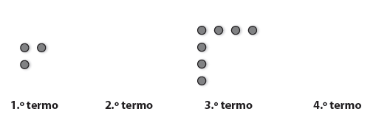

a) Desenha o 2.º termo e o 4.º termo.
b) Quantos círculos serão necessários para construir o 6.º termo?
Explica como pensaste.

R.: ________________________________________________________________________
___________________________________________________________________________

c) Quantos círculos teria a décima figura?

R.: __________________________________________________________________________
____________________________________________________________________________

5. Assinala com ✗ as afirmações verdadeiras.

□ O número 1 é divisor de qualquer número natural.
□ O zero é divisor de todos os números.
□ Qualquer número natural é divisor de si mesmo.
□ 25 é divisor de 100.
□Todos os números pares têm o 4 como divisor.

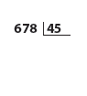
6. Efetua a divisão inteira de 678 por 45 e completa:
O dividendo é: _____
O divisor é: _____
O quociente é: _____
O resto é: _____

7. Observa os sólidos representados.

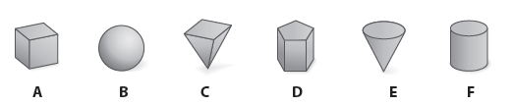

a) Identifica cada sólido.

A: ____________________ D: ______________________
B: ____________________ E: ______________________
C: ____________________ F: ______________________

b) Indica os sólidos que não são poliedros.
R.:___________________________________________________________________________________

c) Completa o quadro.
8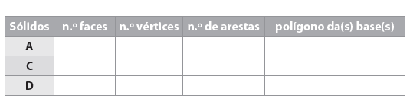

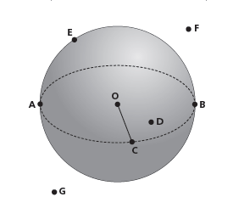
8. Observa a esfera representada na imagem.

a) Traça um diâmetro a azul.

b) Indica três pontos que pertençam à esfera.

R.: _____________________________________

c) Que nome dá ao segmento de reta [OC]?

R.:__________________________________________________________________________________
Ficha de Avaliação Intermédia 1 – 1.º Período Ficha de Avaliação Intermédia
d) O que podes dizer sobre os pontos F e G?
R.:__________________________________________________________________________________

9. Com 370 margaridas quantos ramos com uma dezena de flores se podem fazer?
Assinala a expressão que resolve esta situação e dá a resposta.

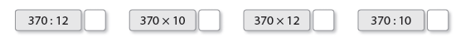

R.: _______________________________________________________________

10. Observa a imagem.
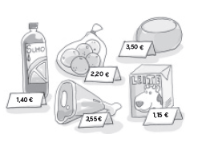
a) Quanto se gasta para comprar o queijo e as laranjas?

R.: ______________________________________________________________

b) Será que os 10 € que a Teresa tem chegam para adquirir todos os produtos?
Explica a tua resposta.

R.: ______________________________________________________________________
11. Numa loja de desporto há, entre outros artigos, patins e bicicletas para vender e sabe-se que:
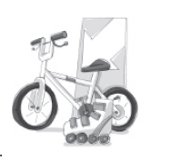
– cada patim tem 4 rodas;
– há tantos patins como bicicletas;
– o número total de rodas é 36.

Descobre quantos patins e quantas bicicletas há na loja.
Explica a tua resposta com desenhos, cálculos ou palavras.

R.: _______________________________________________________________________

